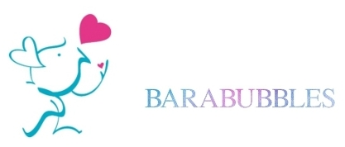

MILANO – GIUGNO 2024 E’ … IL MESE BARABUBBLES:
QUANDO L'ARTE PARLA DI CURA, ACCOGLIENZA E GENTILEZZA

Esposizioni di opere su carta realizzate con la delicata tecnica dell'acquerello, incontri tematici e workshop esperienziali in collaborazione con brand sia italiani sia internazionali per celebrare l'arte inclusiva di Isabella Mandelli con uno speciale

“VIAGGIO NEL MONDO DEI BARABUBBLES”
a cura di Ermanno Tedeschi
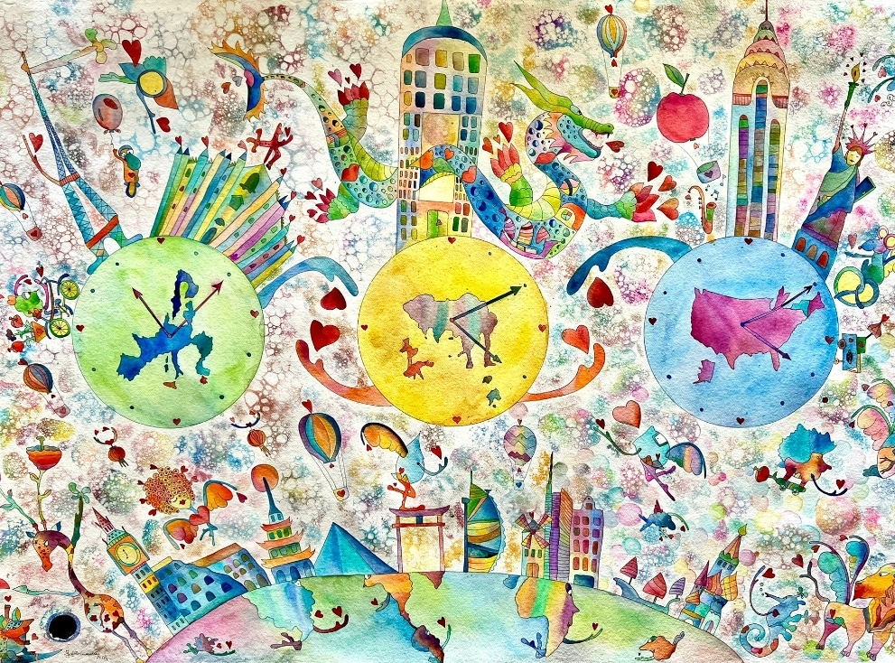
In collaborazione con
ADI DESIGN MUSEUM / CRESPI BRERA / NILA COLORI

L'artista Isabella Mandelli porta a Milano, nella cornice di luoghi iconici del capoluogo lombardo e per l’intero mese di Giugno 2024, la sua arte inclusiva proponendo un vero e proprio “Viaggio nel mondo dei Barabubbles” attraverso incontri tematici, esposizioni ad hoc e workshop esperienziali in cui risultano coinvolte realta’ che condividono valori di rispetto, gentilezza e condivisione, da Crespi Brera a Nila Colori passando per ADI Design Museum: tutto coordinato dall’art curator Ermanno Tedeschi.

L'arte inclusiva della Mandelli mira a suscitare l’interesse delle persone e a sprigionare la creatività di ognuno di noi, contribuendo a far riflettere sulla bellezza del mondo e sull’importanza di una vita armoniosa oltre che rispettosa.

ADI DESIGN MUSEUM – BISTROT
All’interno del Museo del Design si respireranno frizzanti vibrazioni nello spazio che ospita l’elegante bistrot del Museo, da un lato, e la nuovissima libreria Treccani, dall’altro.
In un tripudio di colori, figure sognanti e mondi fantastici si potra’ seguire un caleidoscopico percorso di opere tutte rigorosamente realizzate su carta con la delicata tecnica dell’acquerello, per un’immersione tra cuori, draghi, oggetti antropomorfi, arcobaleni, mongolfiere, bolle di sapone, figure acquatiche, elementi naturali, citta’ ora reali ora immaginarie. Saranno esposte anche alcune sculture di piccole dimensioni, sempre in carta, il casco Barabubbles realizzato in partnership con Helmo Milano e l’agenda creata in esclusiva per Moleskine Foundation, presentata in anteprima mondiale sempre a Milano durante la Design Week 2024.
Il Bistrot inoltre accoglierà i suoi ospiti - da Giugno sino alla fine dell’Estate - con allettanti proposte gourmet dalla colazione all’aperitivo che potranno essere gustate in un ambiente modellato su misura per sentirsi avvolti da bellezza e unicità: su ogni tavolo … colorate e raffinate tovagliette Barabubbles incorniciate da frasi di personaggi famosi dedicate al mondo del design.
Fra i numerosi titoli proposti dalla Libreria Treccani sarà invece possibile trovare, a partire da Giugno, anche l’ultimo libro dell’Artista “Barabubbles Mandala” edito da Psicografici Editore, presentato in anteprima nazionale a Torino nell’Aprile di questo stesso anno e realizzato in collaborazione con Nila Colori, brand italiano di acquerelli fatti a mano utilizzando pigmenti storici, minerali e vegetali, garantendo così una tavolozza artisticamente brillante e rispettosa dell'ambiente.
- 11 giugno, ore 18.00/20.00 - dialogo tra l'artista Isabella Mandelli e il suo curatore Ermanno Tedeschi, il tutto arricchito da un’accurata selezione di opere su carta e porcellane decorate appartenenti a una capsule collection a tema food
- 12 giugno, ore 10.30/20.00 - secondo giorno di apertura al pubblico dell’esposizione, sempre in modalità gratuita

CRESPI BRERA Storico negozio di Belle Arti presente nel vivacissimo quartiere di Brera dal 1880, Crespi è a dir poco un’istituzione in seno alla citta’ di Milano, con la sua vastissima proposta di prodotti che vanno dai colori alle tele, dai pennelli alle matite e molto altro ancora, inclusi i numerosi corsi di pittura e disegno proposti durante tutto l’anno all’interno di un suggestivo e curato atelier.
- 25 giugno
  - ore 17.30/19.00 realizzazione di acquerelli fatti artigianalmente sotto la sapiente guida di Nila Colori e successivamente workshop pittorico ad acquerello per dare voce alla propria scintilla creativa. Costo workshop + libro “Barabubbles Mandala” con dot card di 12 colori artigianali Nila Colori e pennello personalizzato Borciani Bonazzi (incluso Cocktail Party): euro 35,00 a persona
  - ore 19.00/20.30 incontro con l’Artista che sarà presente in loco anche post workshop per dialogare con il pubblico insieme con il curatore Ermanno Tedeschi e a seguire performance della stessa Isabella Mandelli che creerà on site le speciali bolle di sapone ottenute attraverso l’utilizzo di prodotti Lush. Cocktail Party finale.

In occasione di questo evento si potranno ammirare dal vivo opere scelte di Isabella Mandelli.

***

ISABELLA MANDELLI E IL MONDO DEI BARABUBBLES
Artista eco-sociale e Life Skills Trainer, Isabella Mandelli e’ stata CEO di una multinazionale americana nel settore medicale, ma ad un certo punto della sua vita si è sentita pronta per una fatidica virata di bordo: si e’ fermata ad un angolo di se stessa per ascoltare i suoi desideri più profondi, il suo estro, le sue inclinazioni e così, in breve tempo, ha svestito il ruolo di donna in carriera per dedicarsi completamente all'Arte. Da questo “cambio vita” e’ nato l’onirico e colorato mondo dei Barabubbles, caratterizzato da colorate bolle di sapone: un’'intera popolazione di personaggi dolcissimi, che fluttuano in un mondo incantato e armonioso, tra cui l’energico Barabà, Oco l’inguaribile ottimista, Finolu il giudizioso e Boda l’ascoltatore, ciascuno connotato da distinte personalità, basate sugli studi psicologici di Jung. Osservandoli, l'armonia della composizione si trasforma in un impegno verso il benessere degli altri e la salvaguardia dell’ambiente. Alla base della poetica artistica della Mandelli vi è la monolitica certezza che “l’errore non esiste” ovvero che ogni sconfitta può essere una rivincita e quindi un’opportunità. Di pari passo con questo credo artistico, c’è il messaggio più grande e forte dei Barabubbles: avere cura. In senso assoluto. Di se stessi, dell’altro, dell’ambiente. Della vita che ci è data. Tutto secondo un principio assoluto di rispetto che viaggia a braccetto con accoglienza e inclusività.

UFFICIO STAMPA
Giordana Sapienza, +39 342.8538791 / giordana.sapienza@gmail.com
https://isabellamandelli.com/ - IG @barabubbles

https://www.adidesignmuseum.org/
https://www.crespibrera.com/
https://nilacolori.com/

